Модуль 1 Введение в Linux. Домашнее задание #1

**VirtualBox**

1. Проверим, что аппаратная виртуализация на ноутбуке включена.

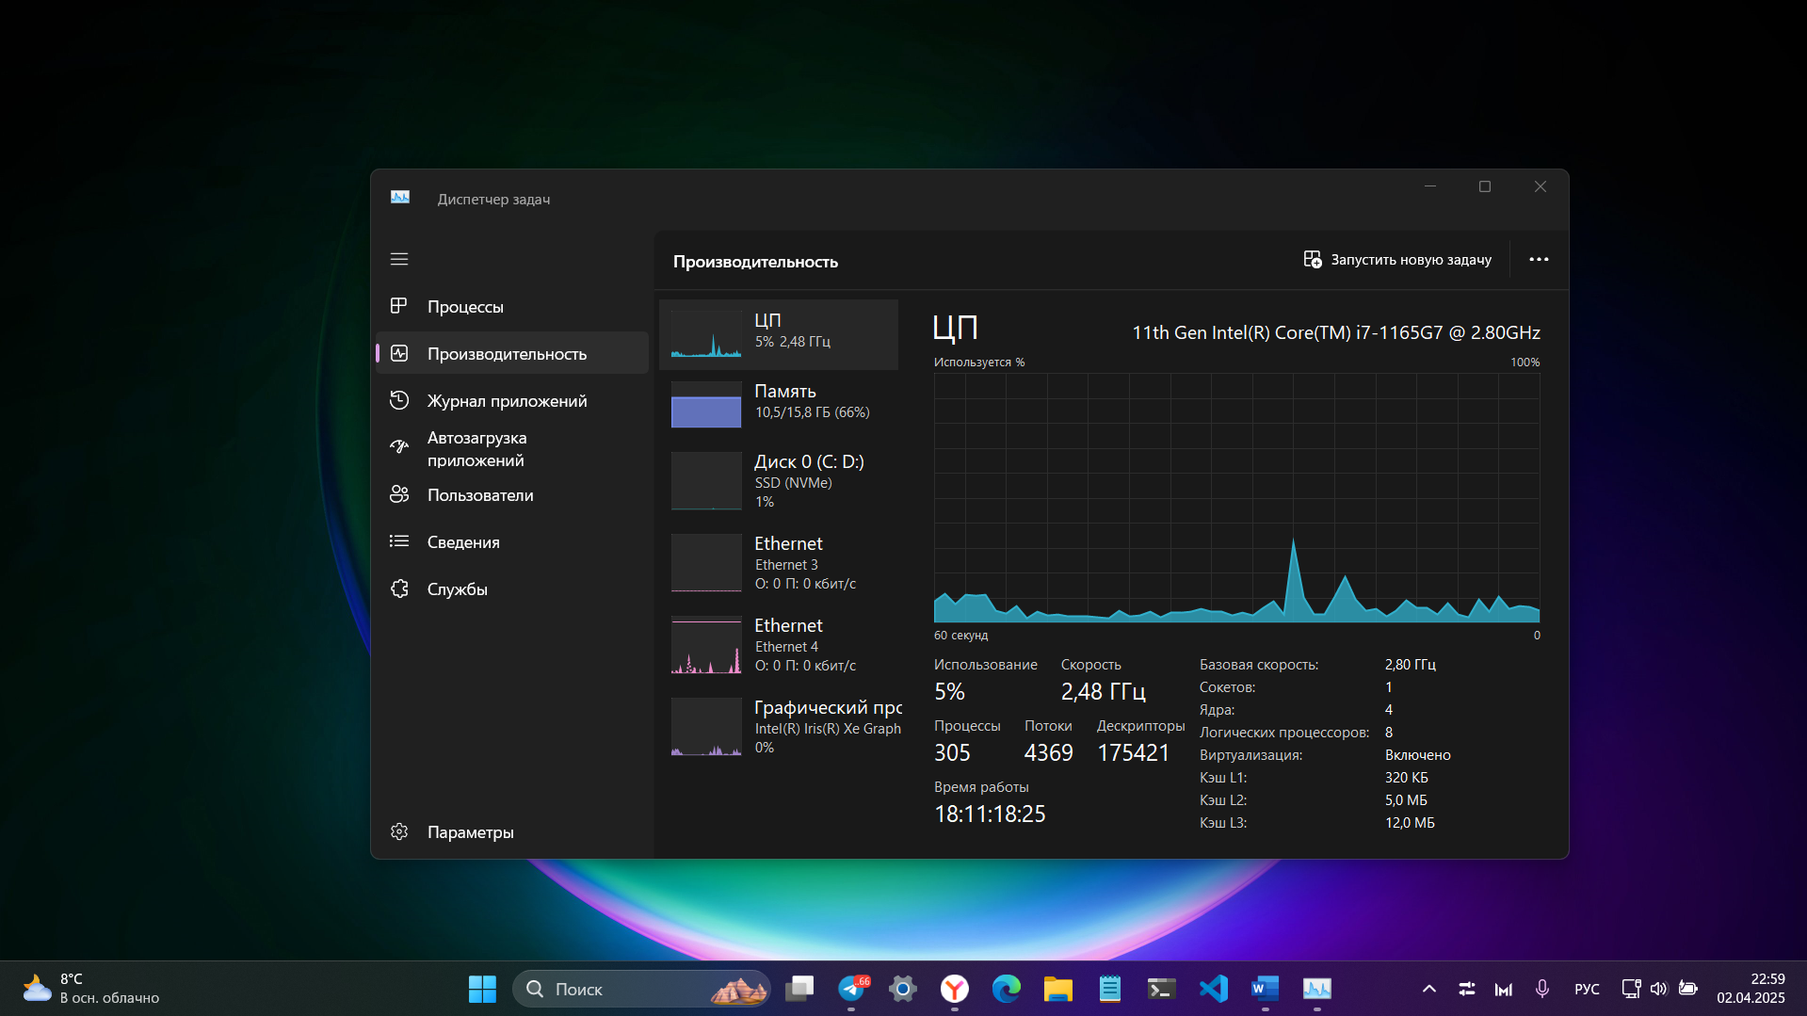

2. Скачиваем и устанавливаем VirtualBox версии 6.1 и выше. (На ноутбуке уже установлен VirtualBox версии 7.0)

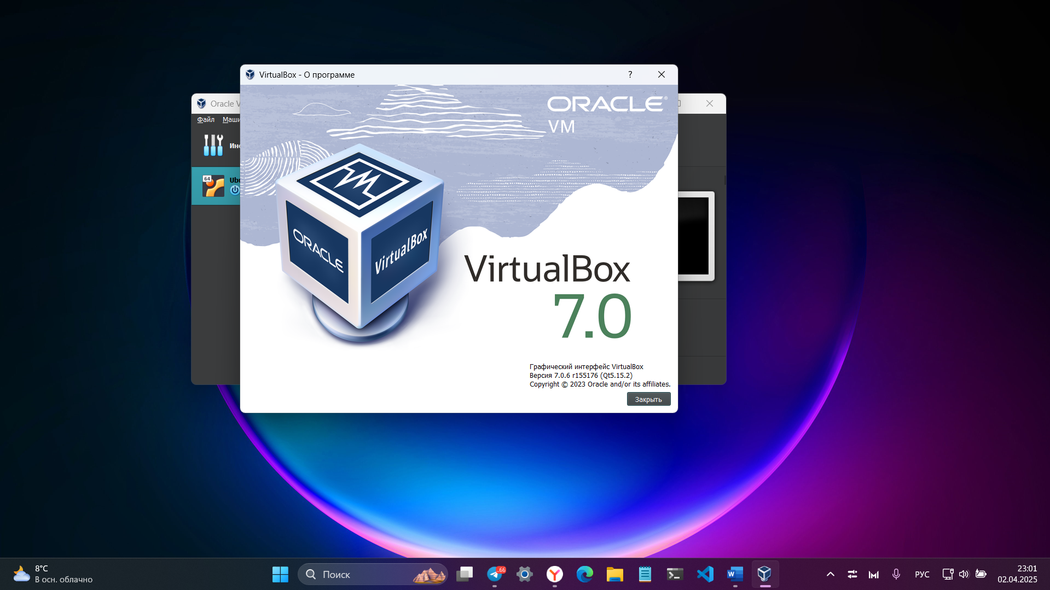

3. Скачиваем и устанавливаем плагин VirtualBox Extension Pack:

Список функций, которые предоставляет Extension Pack:

* Поддержка протокола удаленного рабочего стола VirtualBox (VRDP)
* Переброска веб-камеры хоста (Host webcam passthrough)
* Intel PXE boot ROM
* Шифрование образа диска алгоритмом AES
* Возможности облачной интеграции (Cloud integration features)
* Виртуальное устройство USB 2.0 (EHCI)
* Виртуальное устройство USB 3.0 (xHCI)

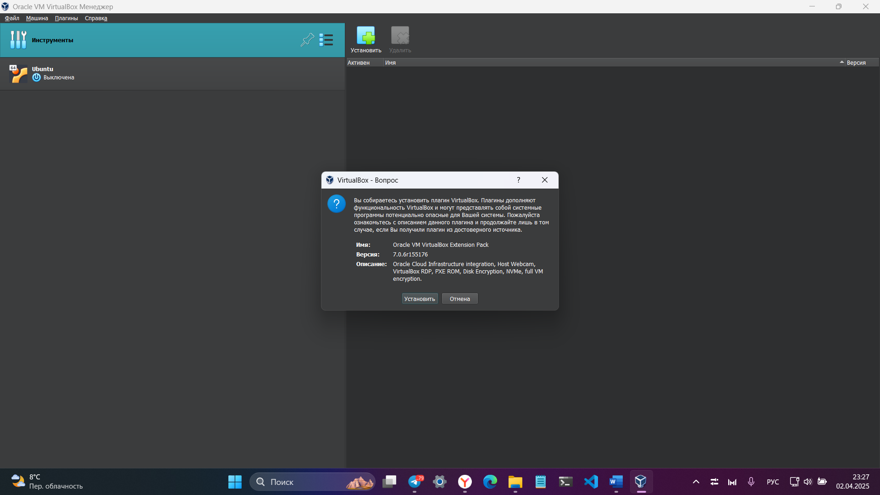

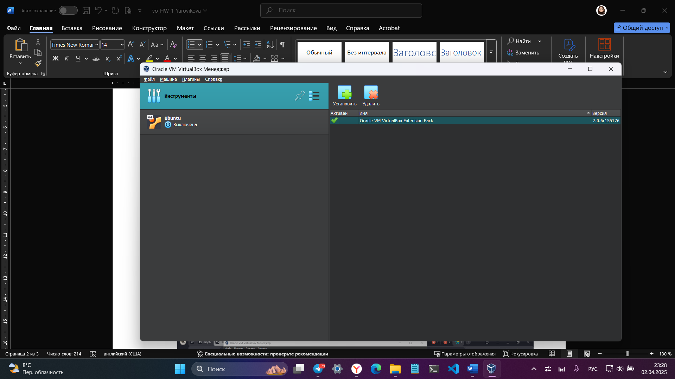

4. Скачиваем десктопную версию Ubuntu 22.04 LTS (Jammy Jellyfish) и создаем виртуальную машину с параметрами:

* 2 CPU.
* 2048 RAM.
* 128 МБ видеопамяти.
* 40 GB постоянной памяти (динамический VDI).
* Сетевой адаптер установить в режим NAT.

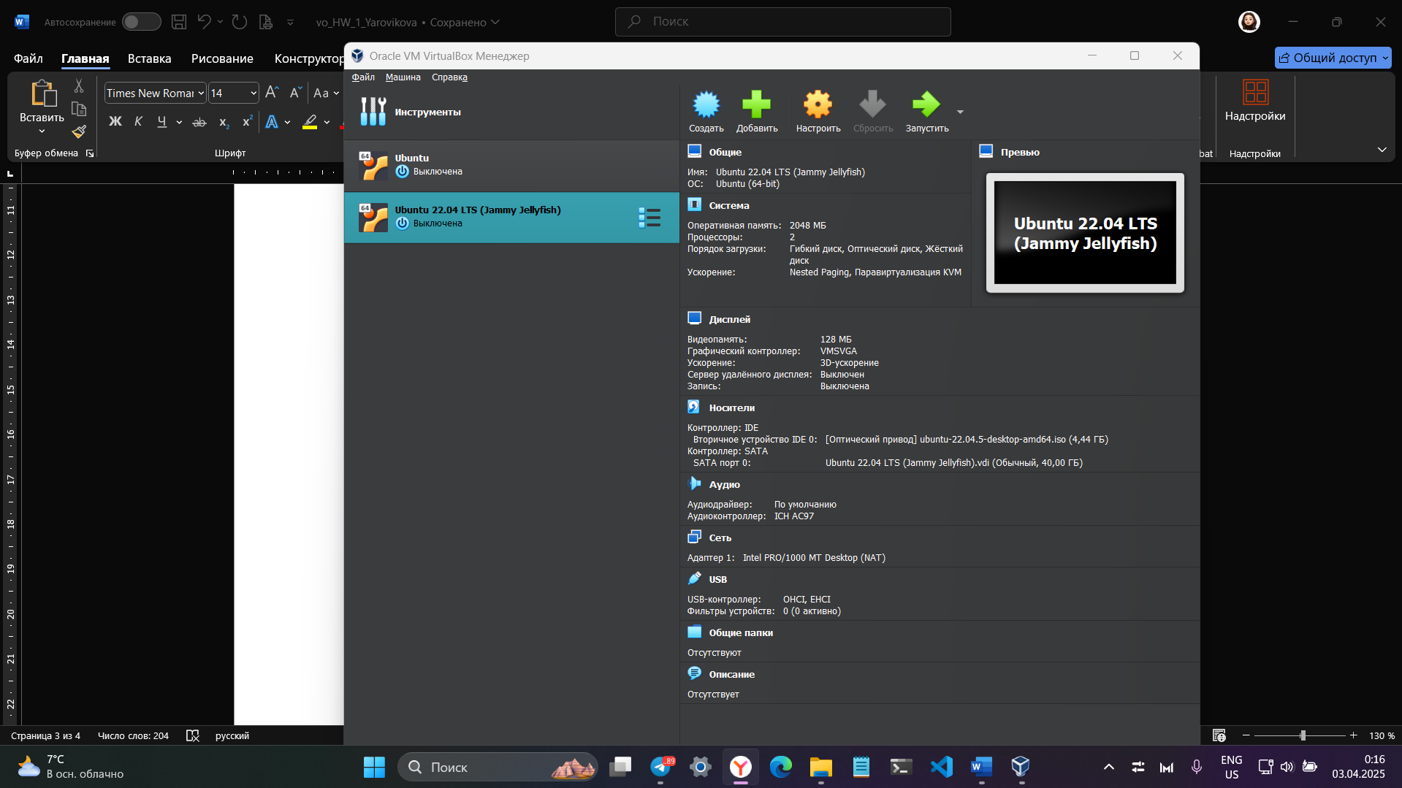

5. Производим установку ОС Ubuntu 22.04 LTS на виртуальную машину, следуя указаниям установщика.

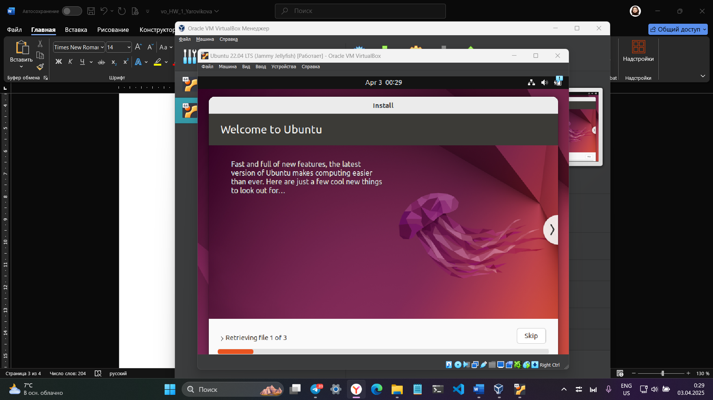

6. Создаем снимок виртуальной машины, называем снимок именем «Ubuntu-clear».

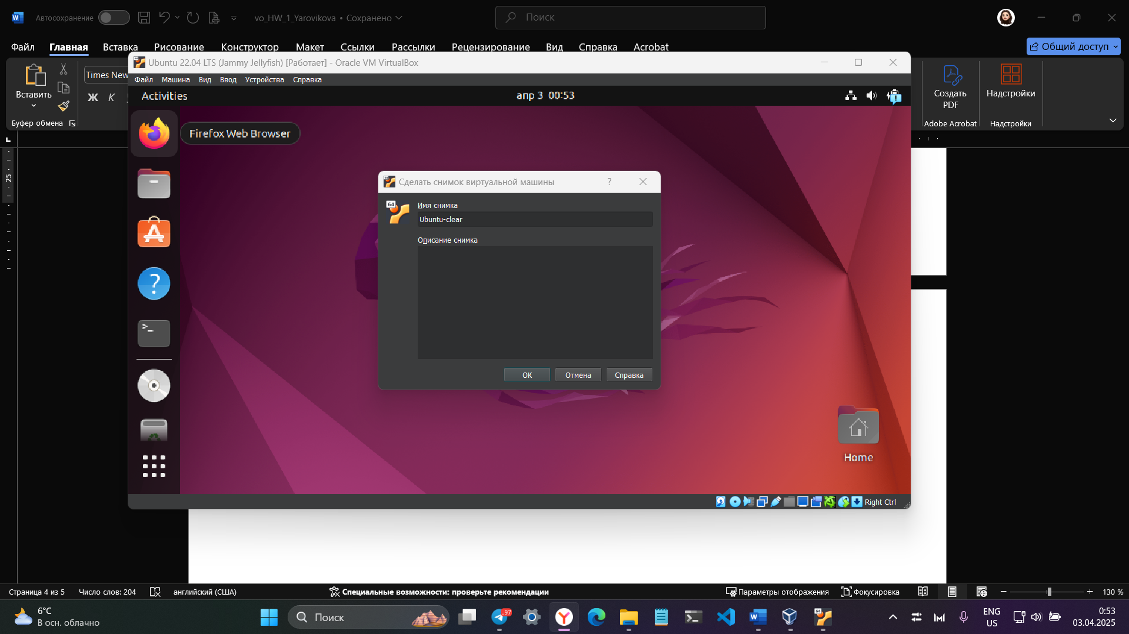

7. Производим установку гостевых дополнений и перезагружаем виртуальную машину.

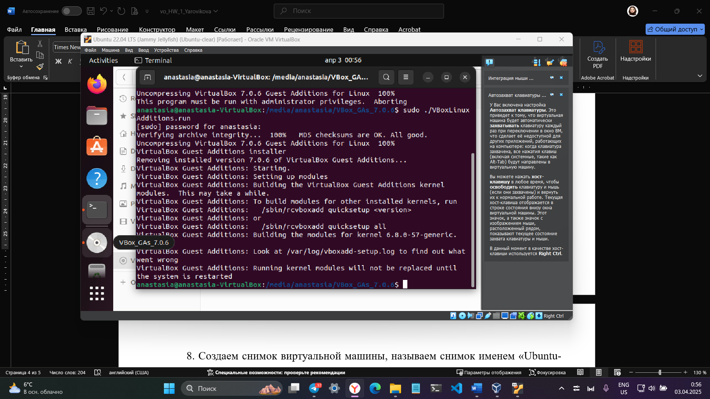

8. Создаем снимок виртуальной машины, называем снимок именем «Ubuntu-guest-additions».

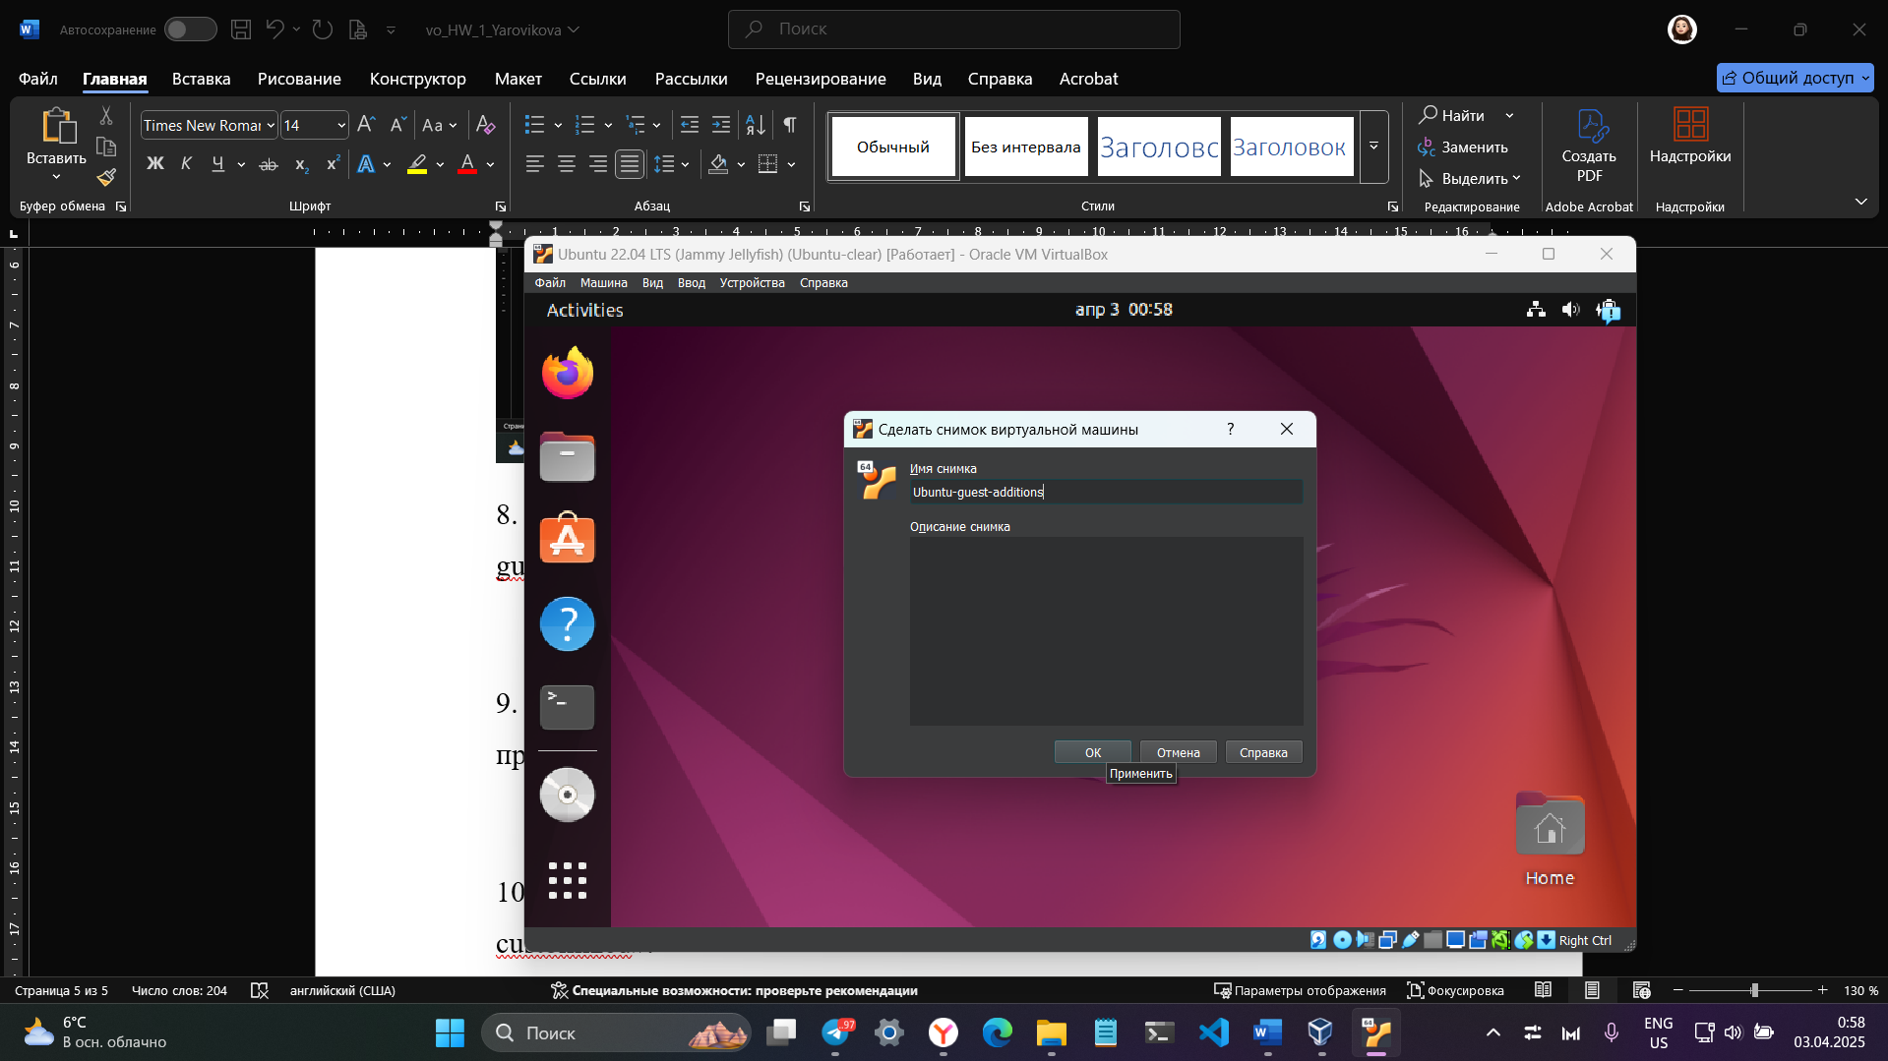

9. Производим настройку операционной системы в соответствии с личными предпочтениями (смена обоев, устанавливаем браузер, меняем разрешение экрана).

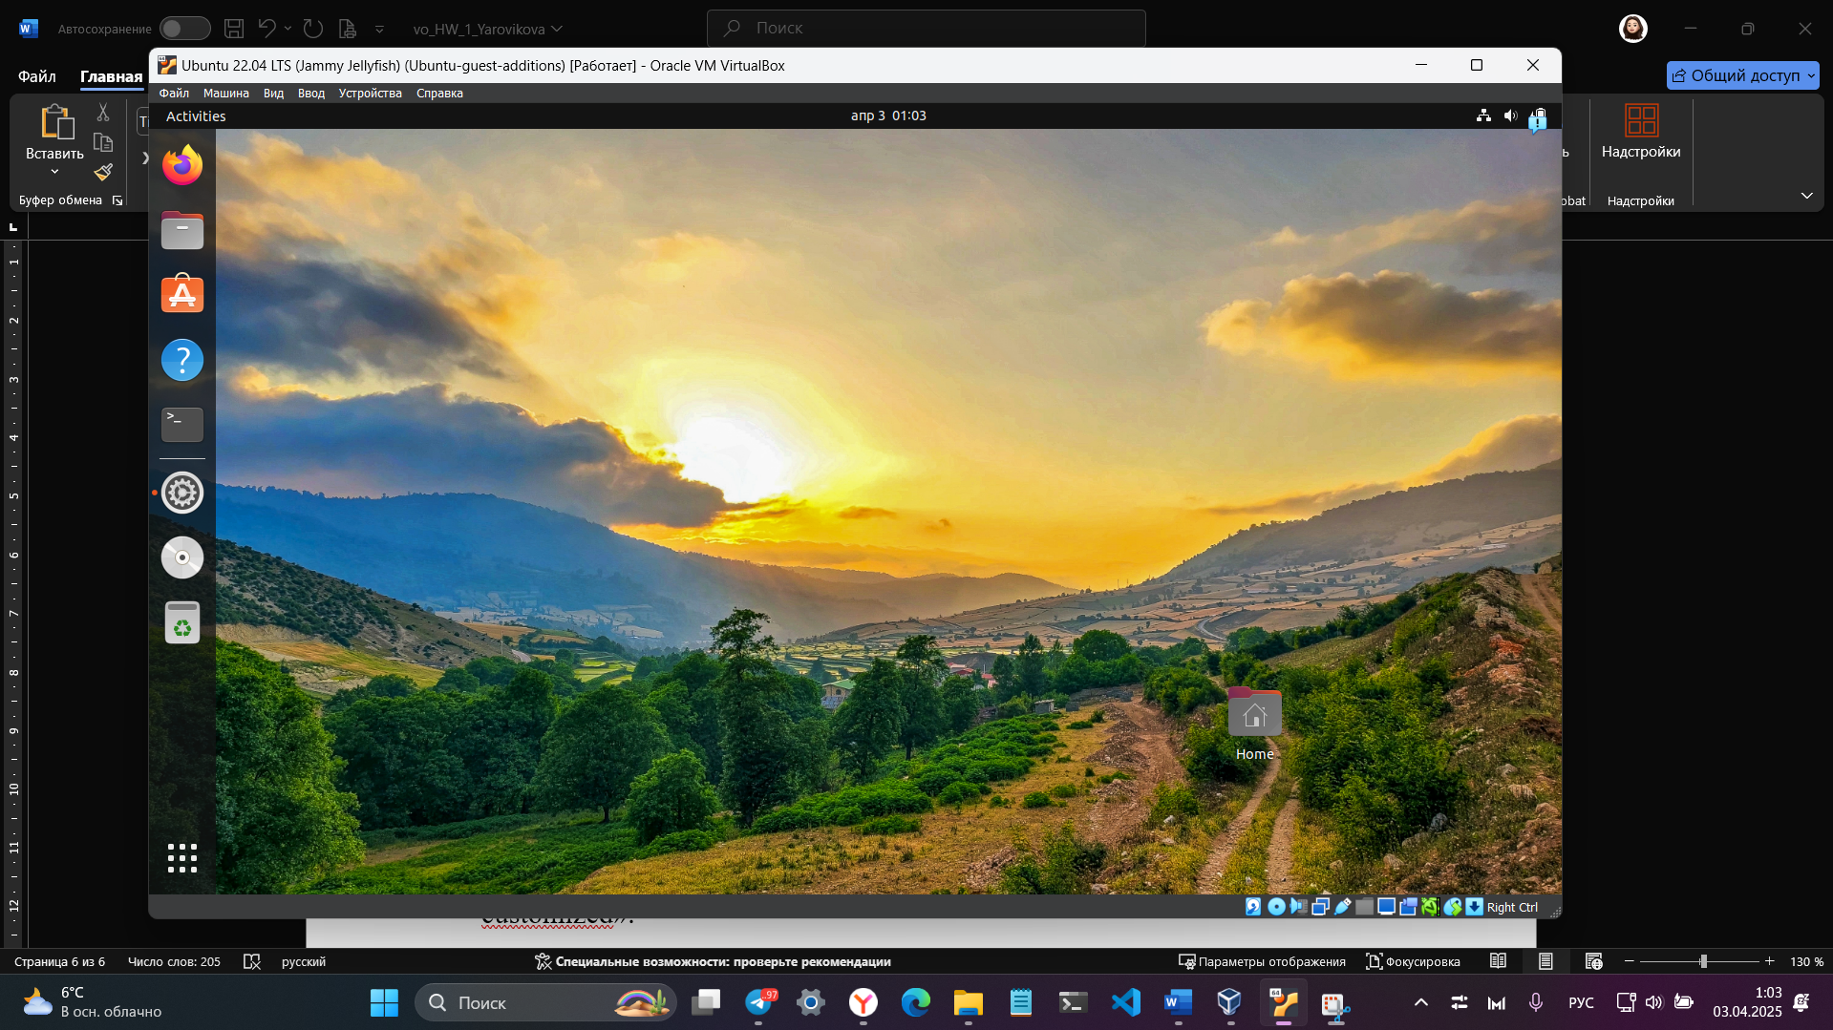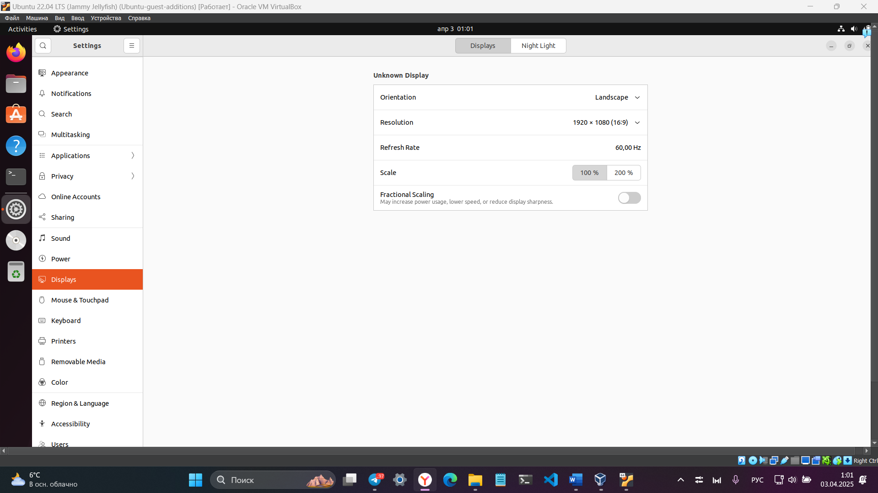

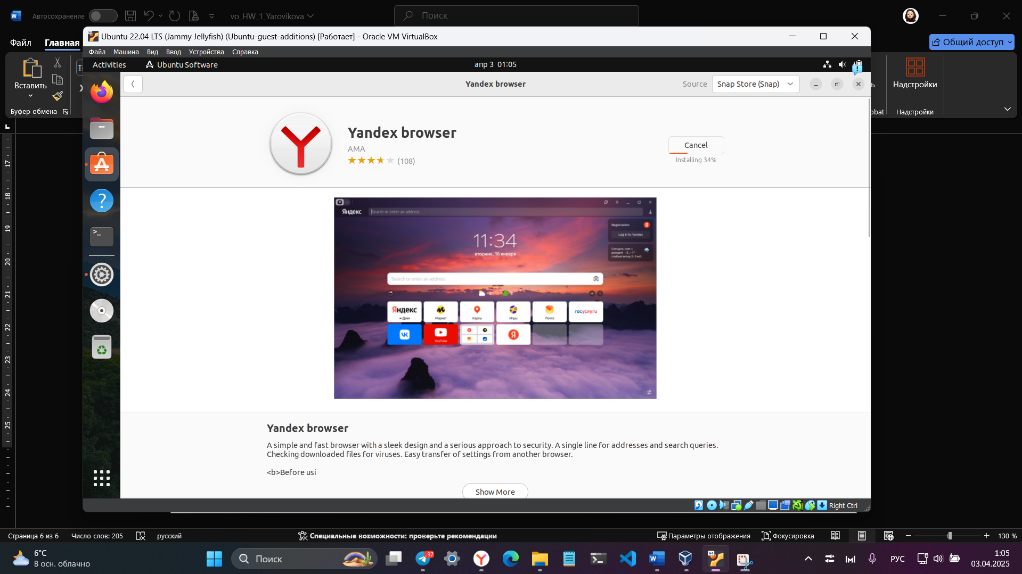

10. Создаем снимок виртуальной машины, называем снимок именем «Ubuntu-customized».

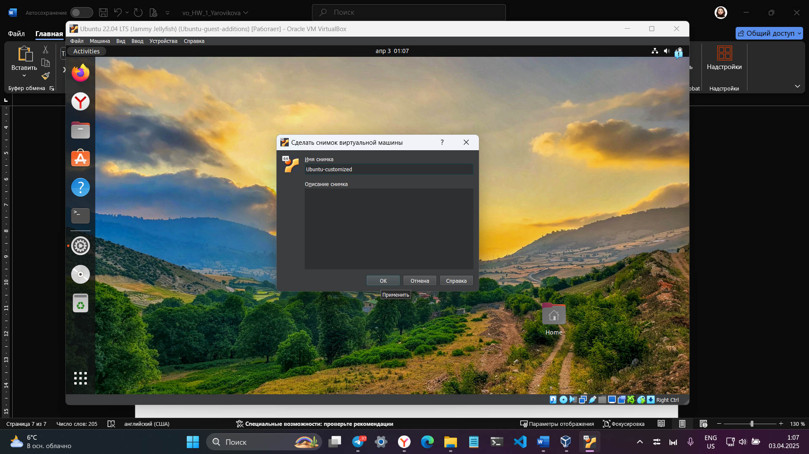

11. Производим экспорт виртуальной машины в формате OVA.

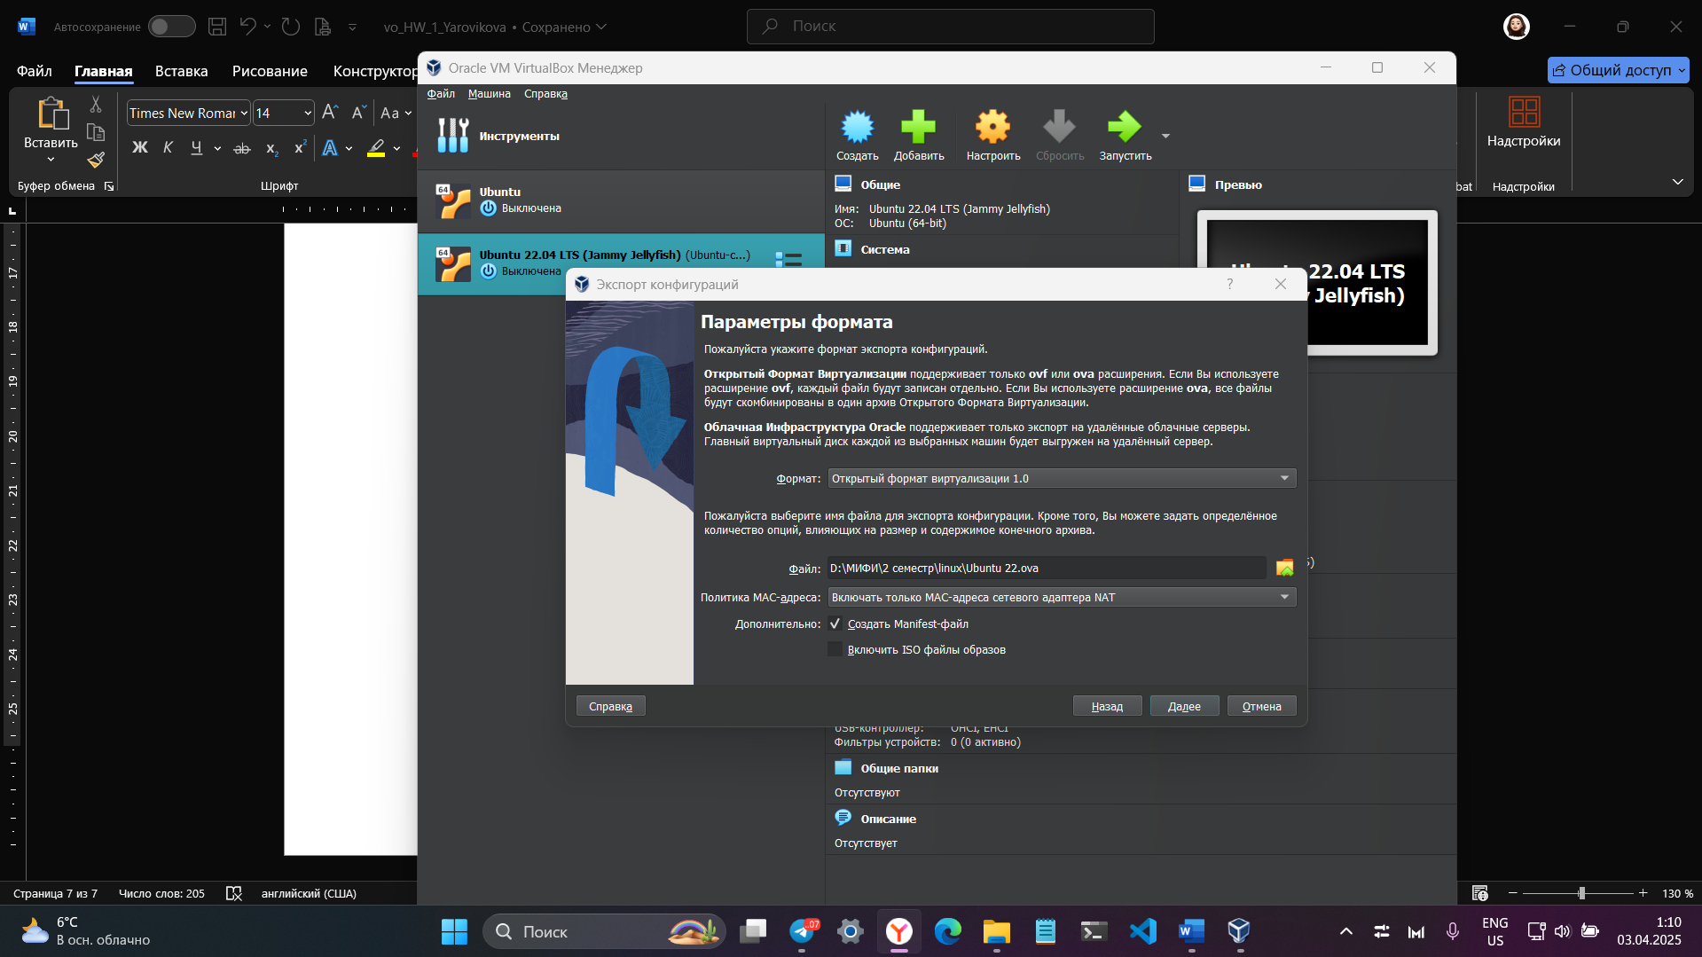

**Vagrant**

1. Скачиваем и устанавливаем Vagrant

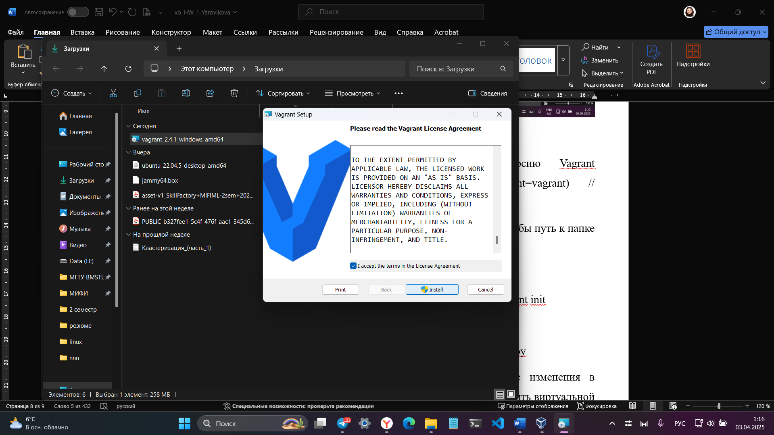

2. Создаем папку с именем «Linux» на компьютере (важно, чтобы путь к папке не содержал кириллических символов).

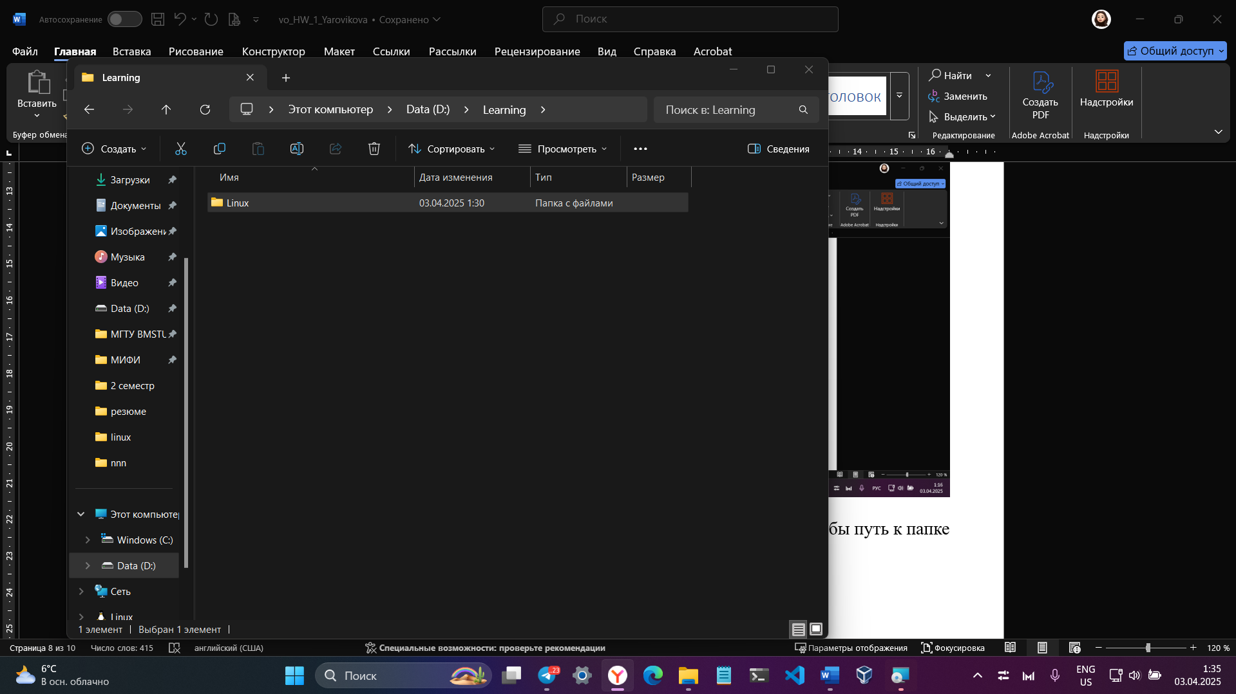

3. Открываем папку Linux в терминале.

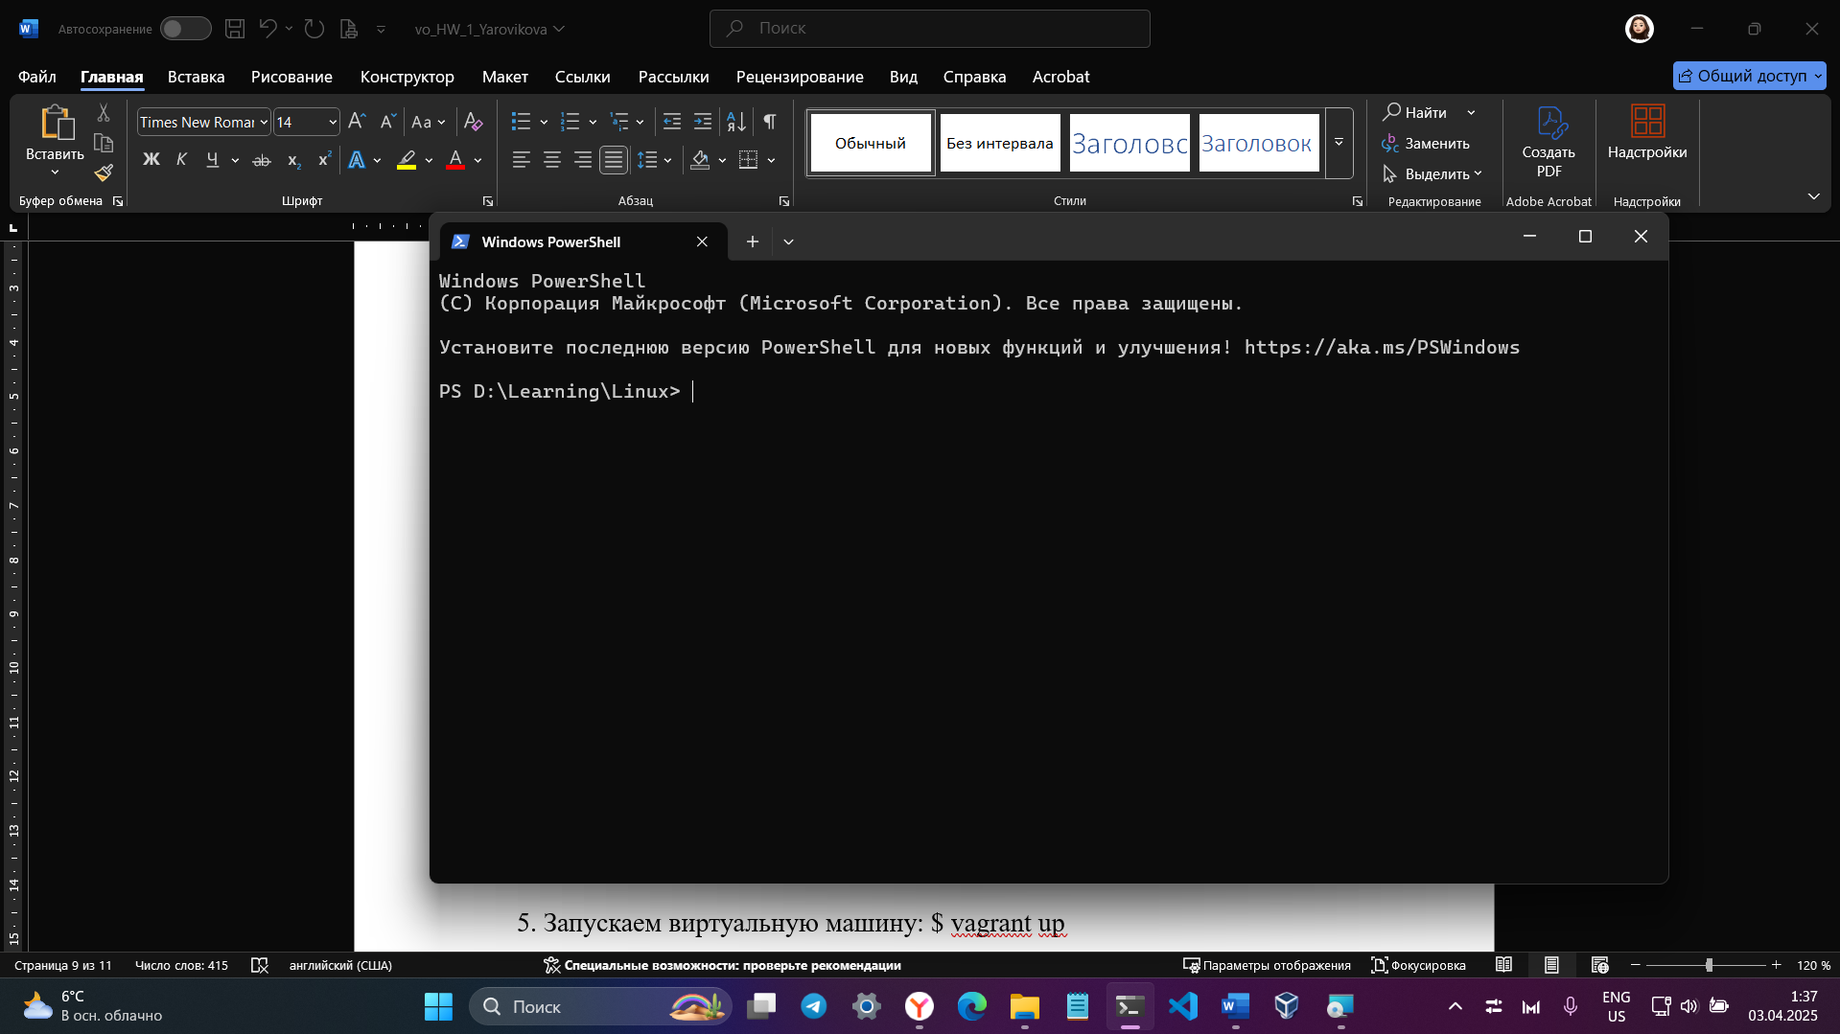

4. Производим инициализацию образа ubuntu/jammy64:

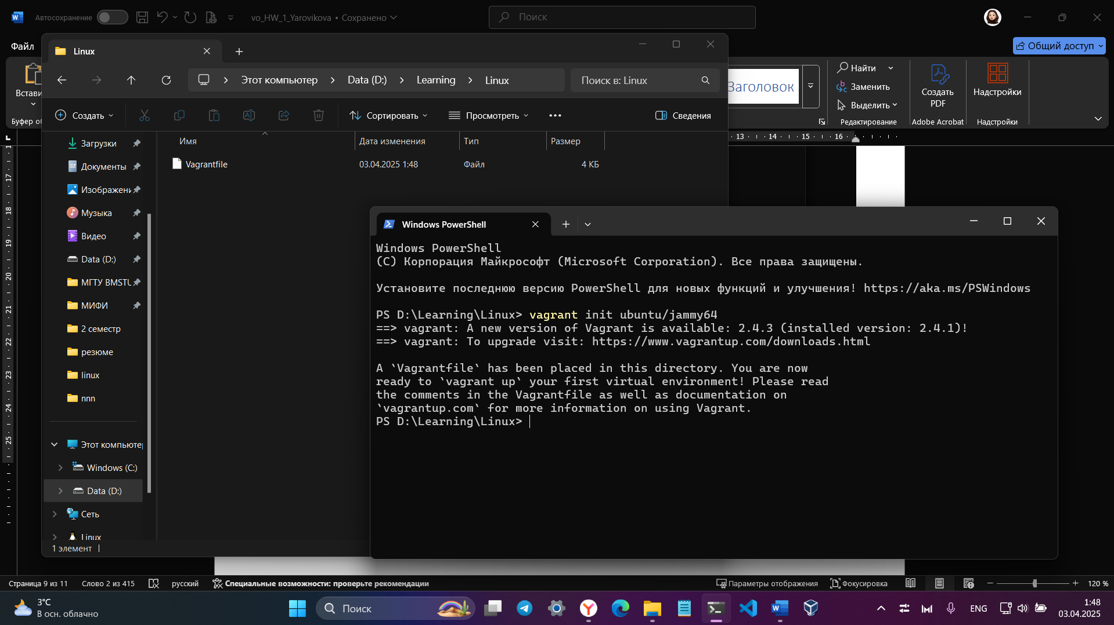

5. Запускаем виртуальную машину:

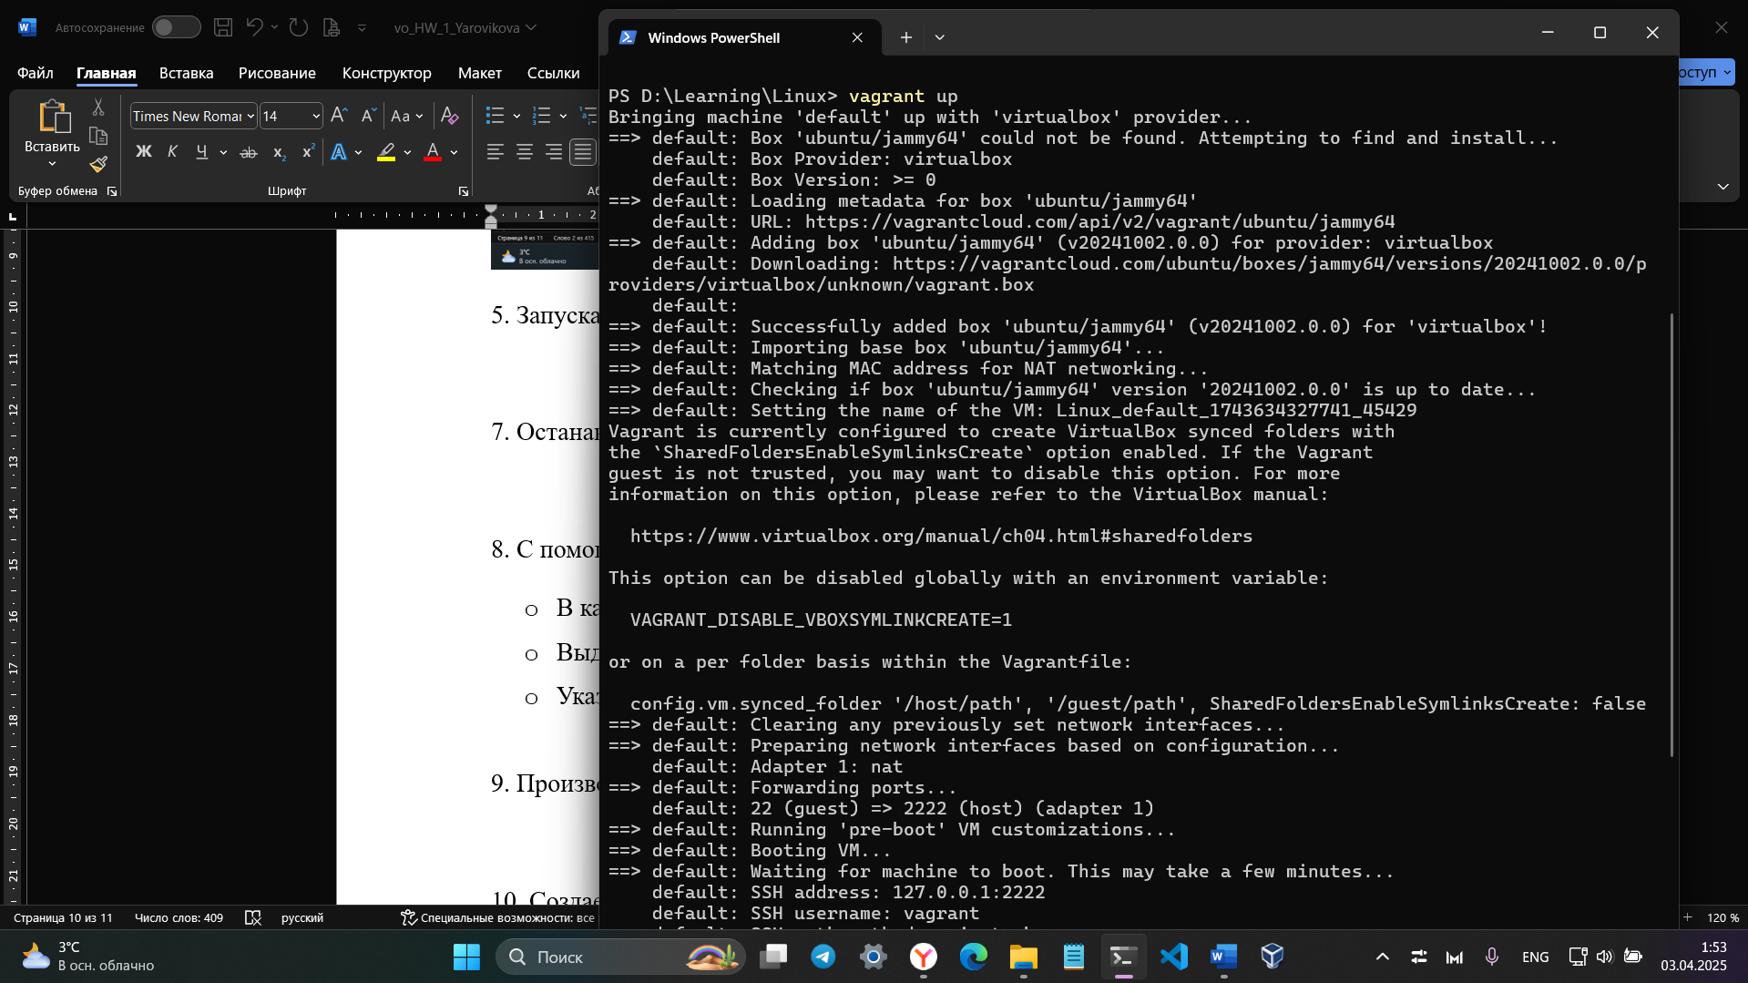 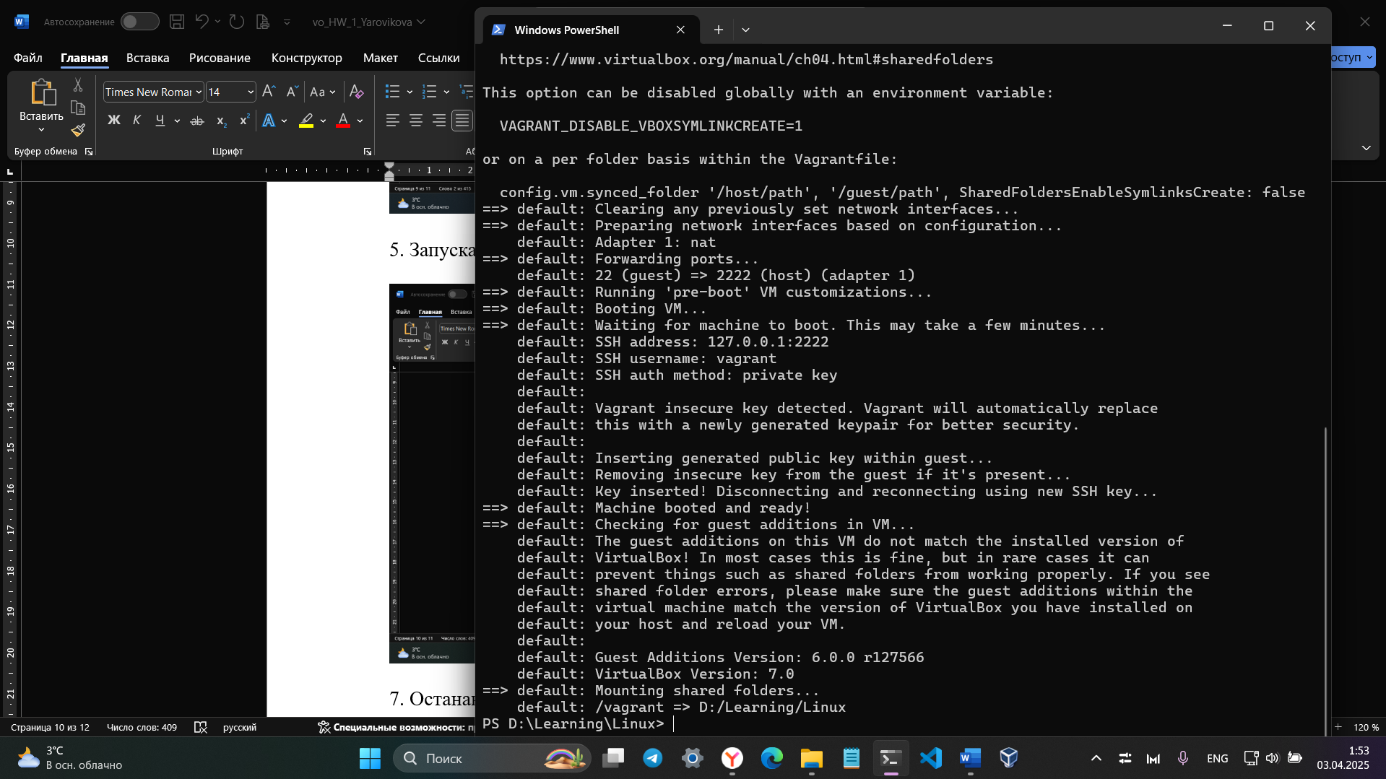

7. Останавливаем и удаляем виртуальную машину: $ vagrant destroy

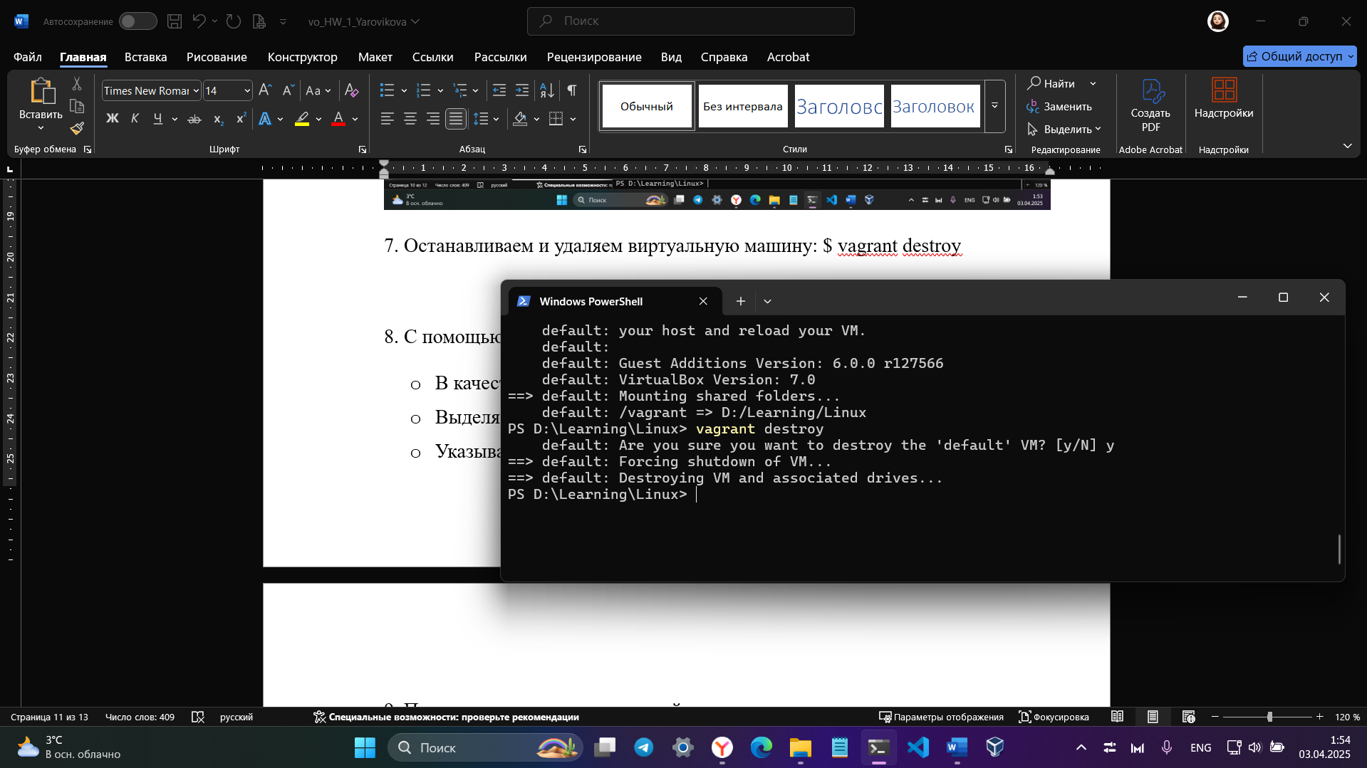

8. C помощью текстового редактора вносим изменения в VagrantFile:

* В качестве провайдера указываем VirtualBox.
* Выделяем виртуальной машине 2048 МБ ОЗУ и 2 VPCU.
* Указываем имя виртуальной машины "ubuntu".

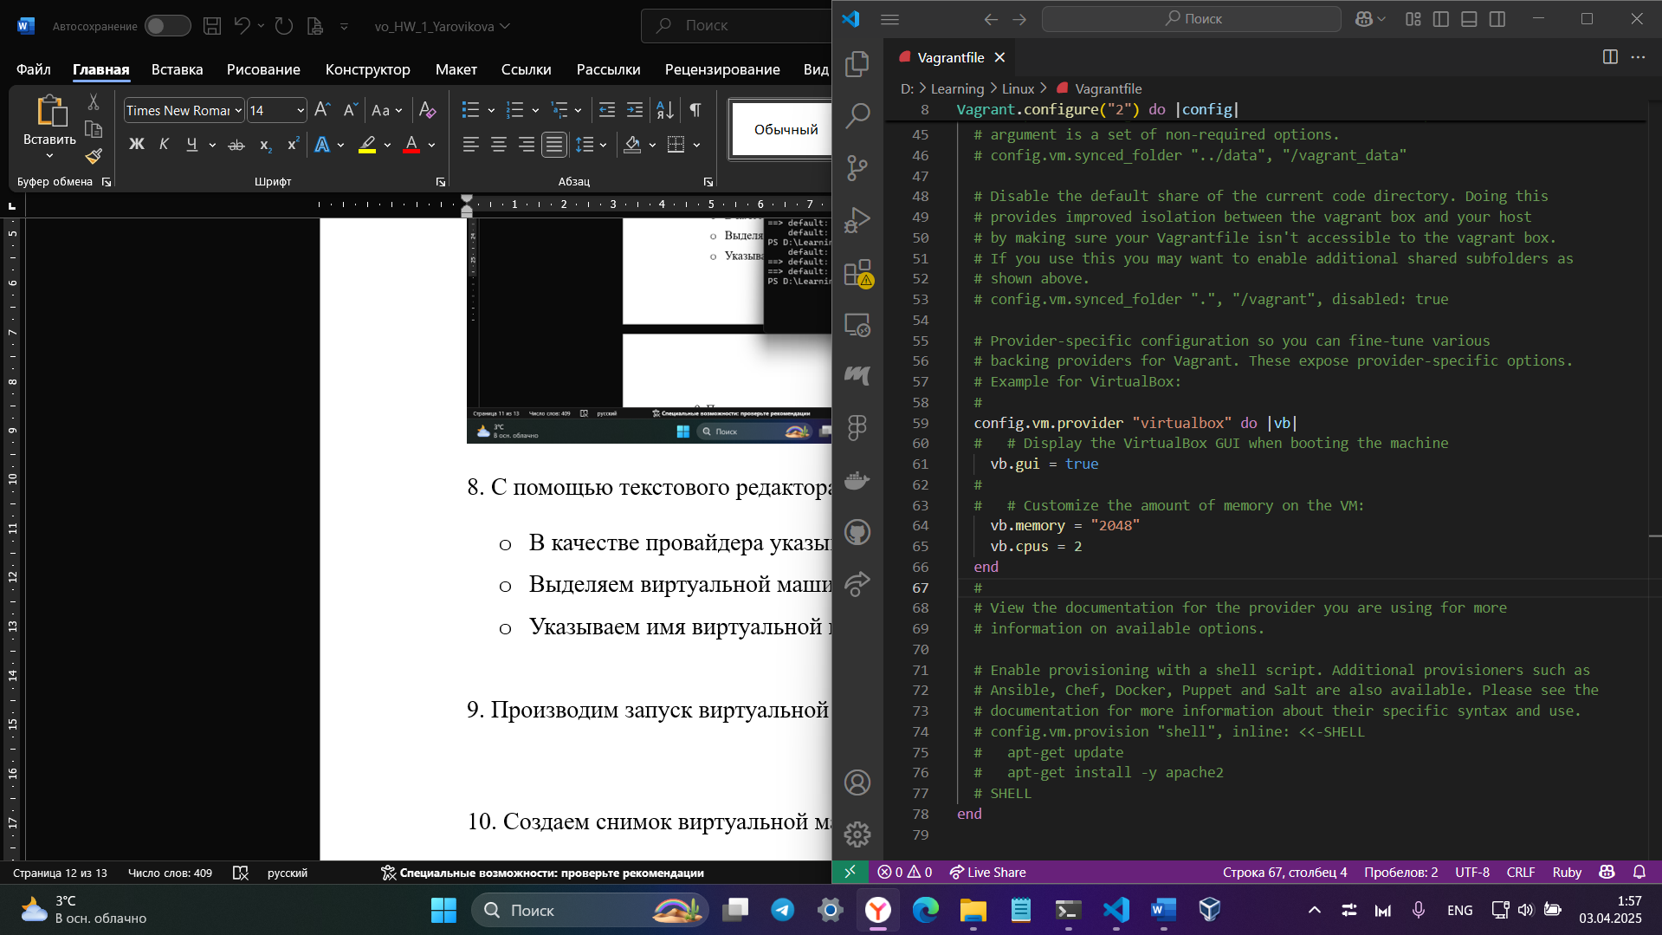

9. Производим запуск виртуальной машины.

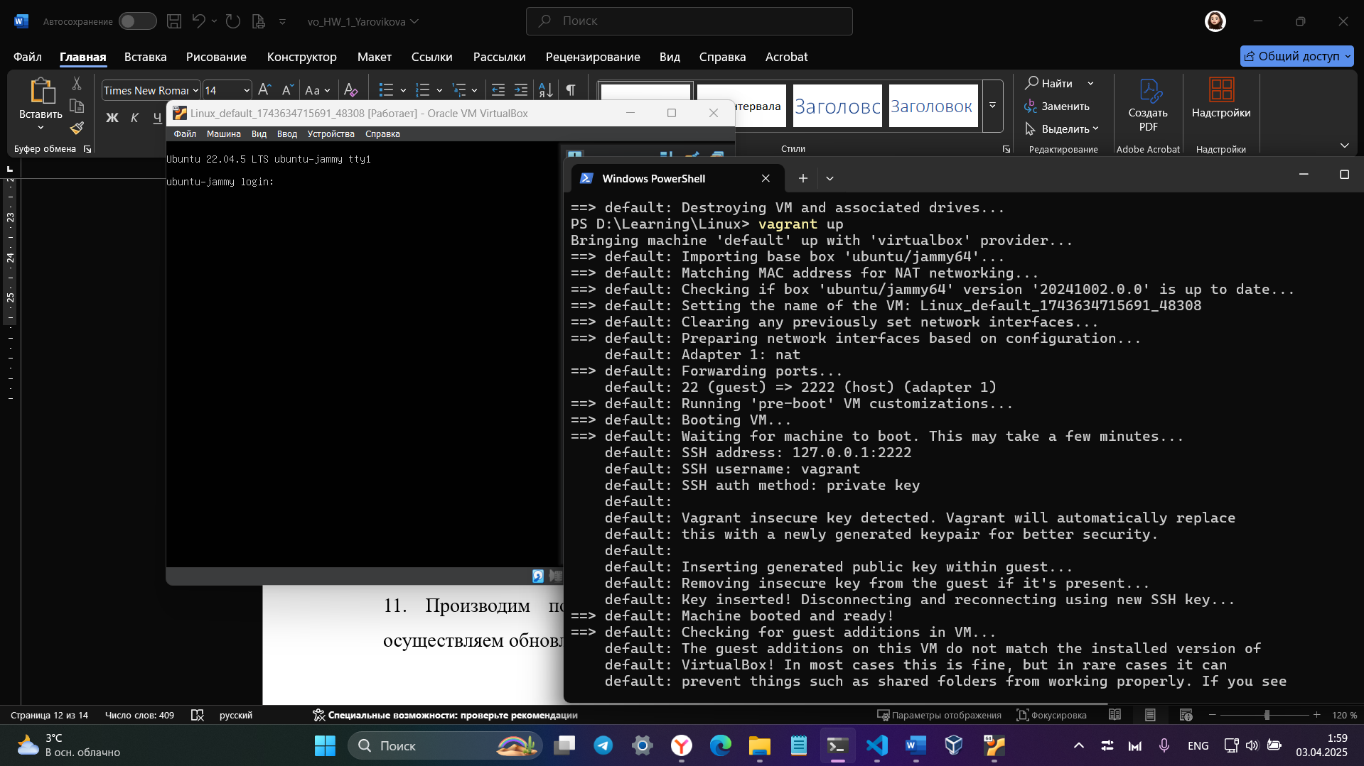

10. Создаем снимок виртуальной машины.

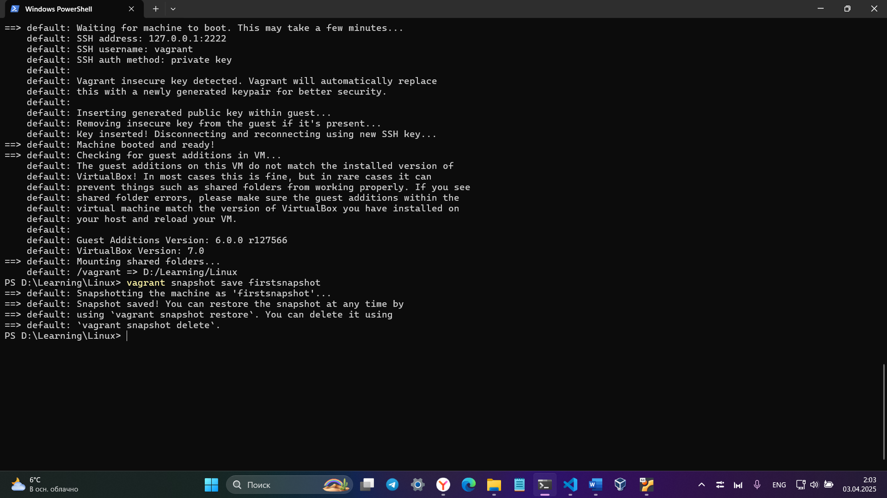

11. Производим подключение к виртуальной машине через SSH и осуществляем обновление системы.

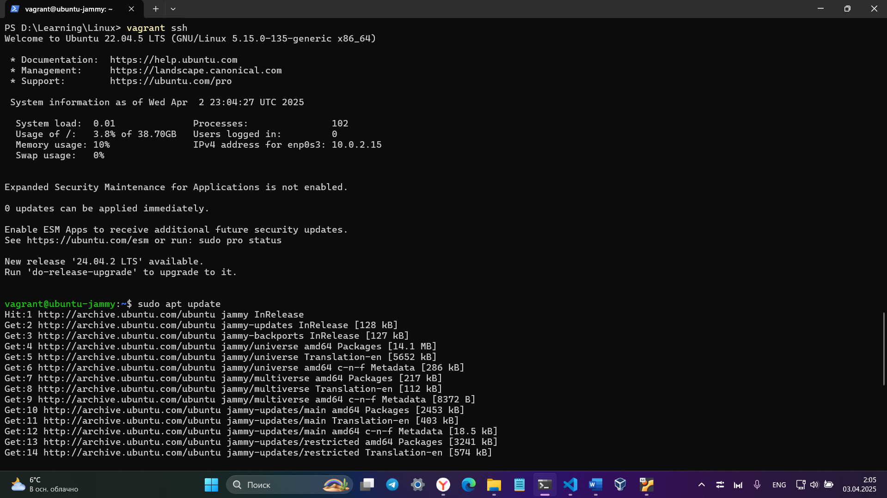

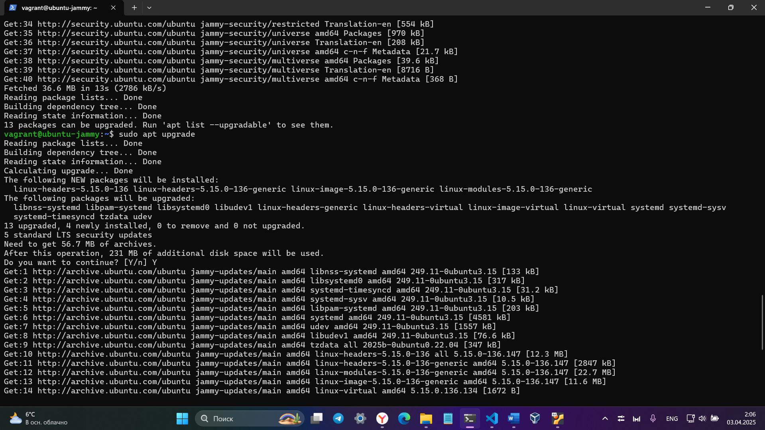

12. После того как виртуальная машина была настроена производим выход из консоли с помощью команды: exit

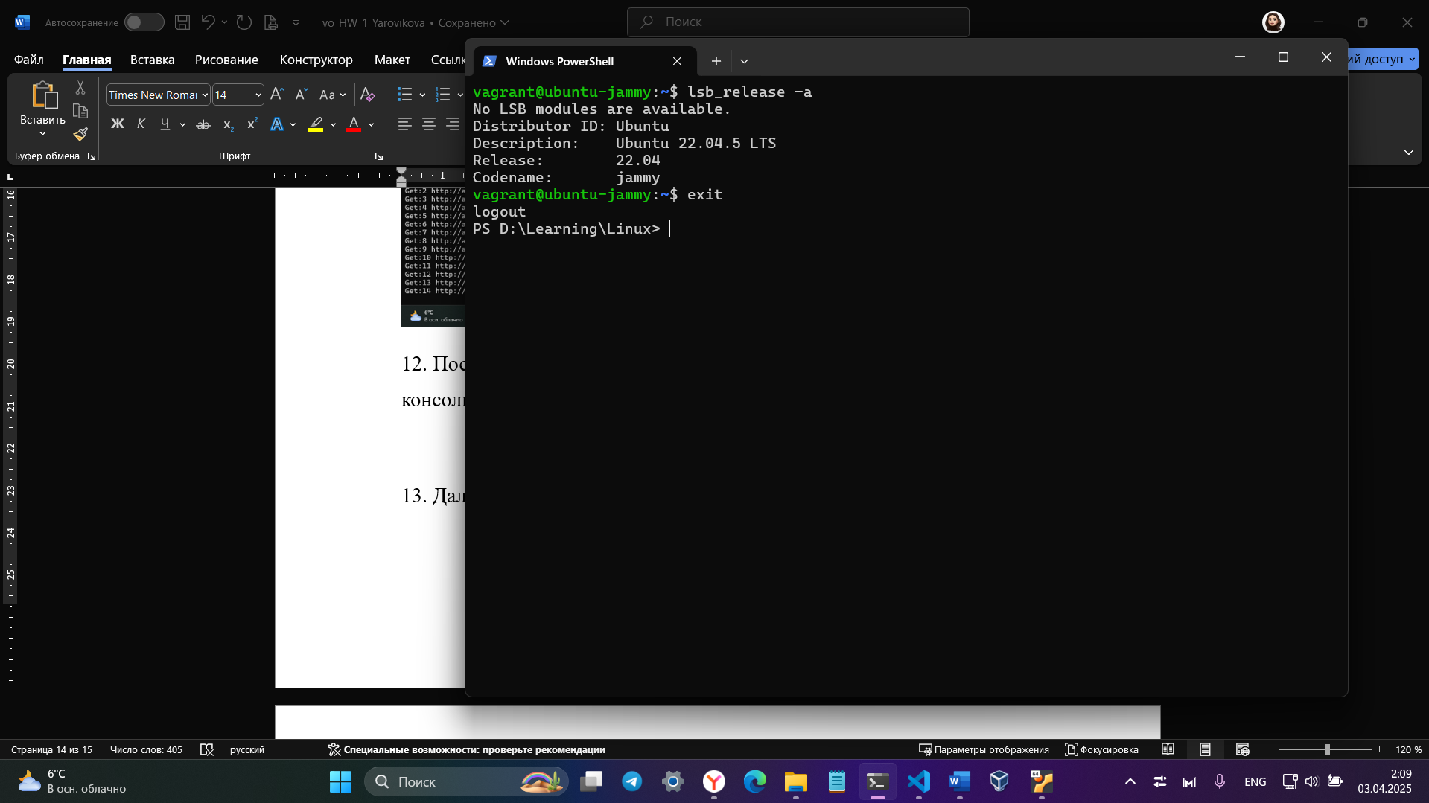

13. Далее останавливаем виртуальную машину.

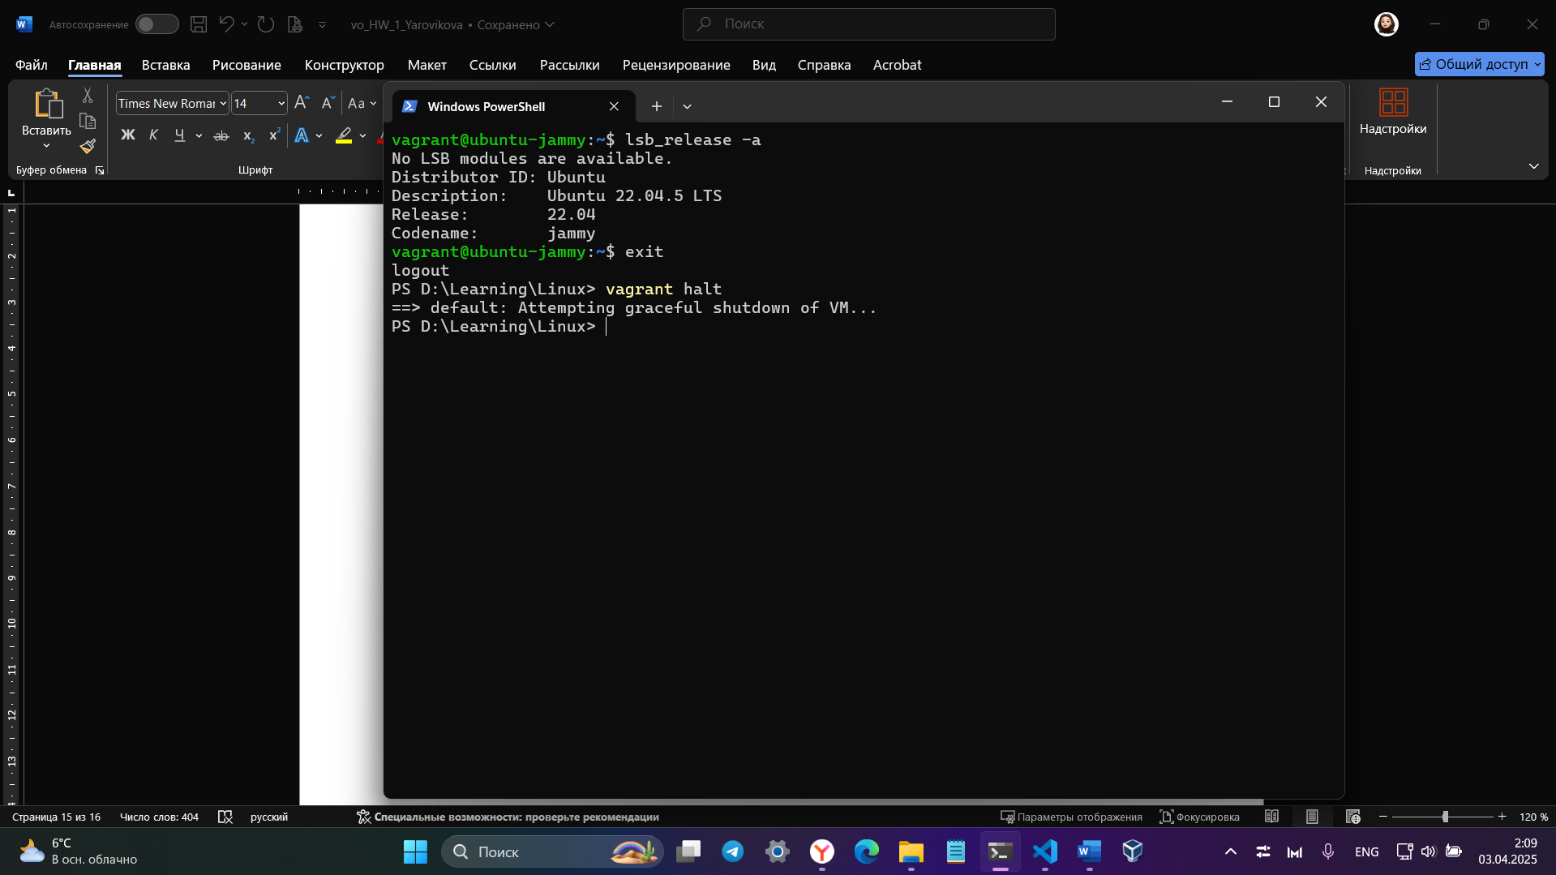

14. После запускаем процесс упаковки виртуальной машины в образ с именем "ubuntu2204.box".

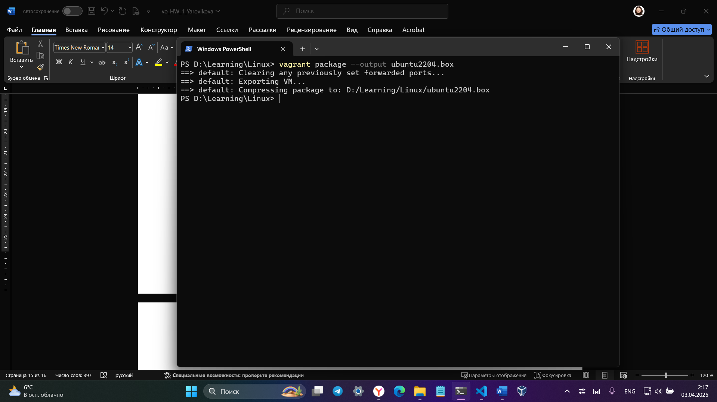

15. Далее загружаем образ в локальный репозиторий с именем "ubuntu2204".

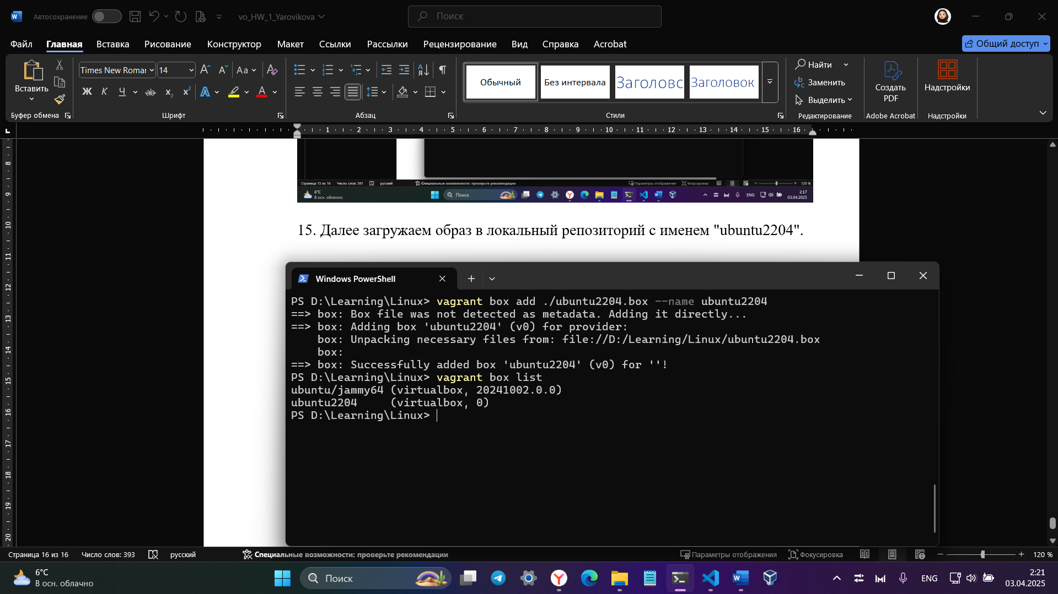

16. Полученный, в результате предыдущих действий, образ 'ubuntu2204' инициализируем и запускаем виртуальную машину в новой папке.

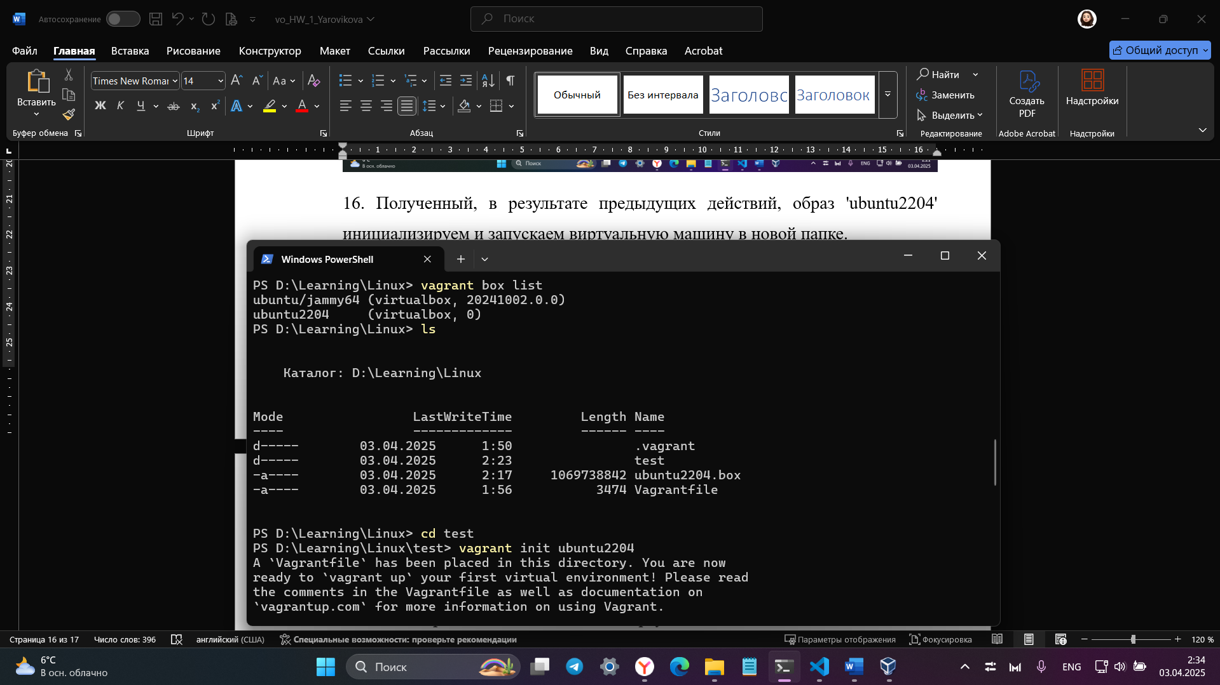

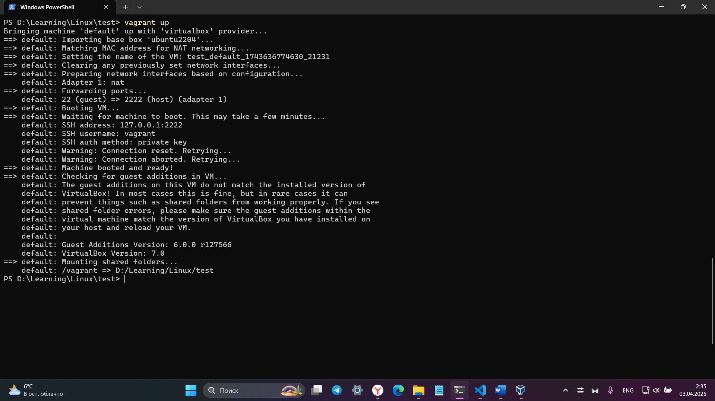

17. Далее создаем снимок виртуальной машины, называем снимок именем 'default'.

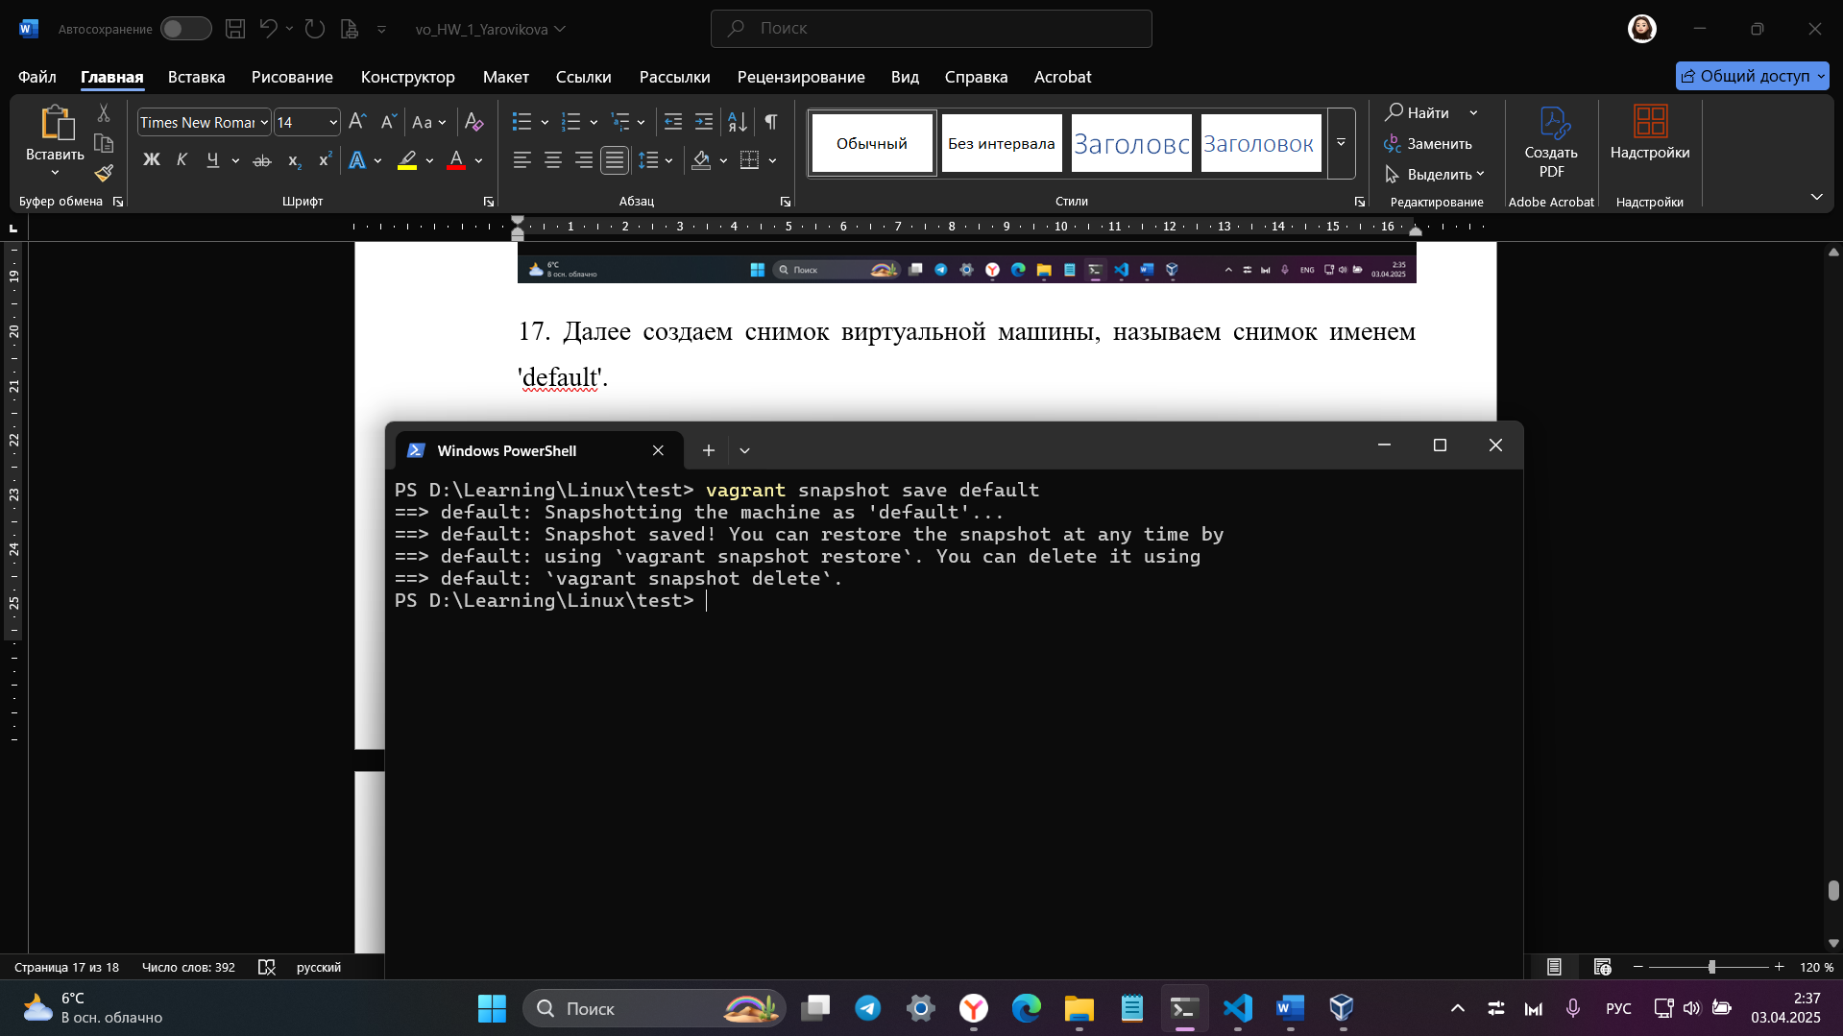

18. После производим изменения в виртуальной машине (создаем файл testfile)

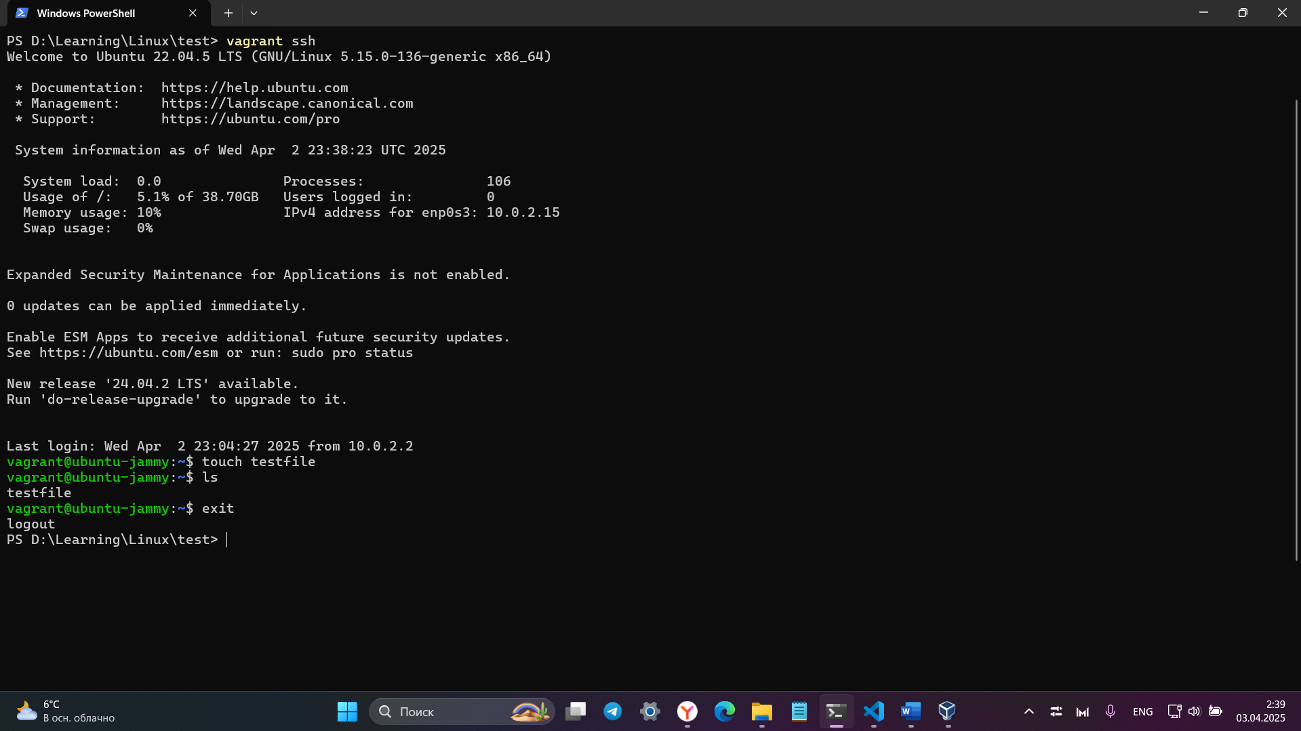

Далее восстанавливаемся со снимка 'default' и проверяем, что ранее внесенные изменения отсутствуют (файла нет).

